**Firmware Print log to DRAM SPEC**

**2016/12/6 Nick Wang**

P-Table改動:

BootStaticFlag新增2個Bit，bsRamDiskEn若為1，則FW會進入ramdisk mode。bsPrinttoDRAMEn若為1，則會將uart message導到DRAM。

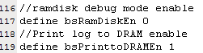

新增DWORD 119:

* uPrinttoDRAMStartAddr: DRAM log buffer start address，若start address為0x50000000 (DRAM 256MB offset)，uPrinttoDRAMStartAddr為0x50000000。
* bsBootLoaderDelayEnable: 代表bootloader是否需要delay幾秒在進到FW，後面bootloader改動會說明此bit用途。
* uPrinttoDRAMSize: DRAM log buffer size，若buffer size為768MB，uPrinttoDRAMSize為0x300。若buffer size為512MB，uPrinttoDRAMSize為0x200

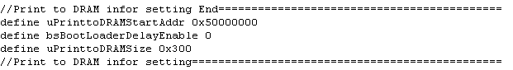

若log buffer start address + buf size超過512MB，需將DRAM init腳本改為2 Rank。

Bootloader改動:

新增BootDelay function，根據P-Table DWORD 119中的bsBootLoaderDelayEnable來判斷是否需要bootdelay，若bsBootLoaderDelayEnable為1，則需要bootdelay。default delay是3秒，若在delay 3秒的過程中敲擊”空白鍵”，bootdelay函式會將P-Table中的bsRamDiskEn設為1，bsPrinttoDRAMEn設為0，讓FW進入ramdisk mode，以便利用AP tool發memory read command去讀DRAM的data。

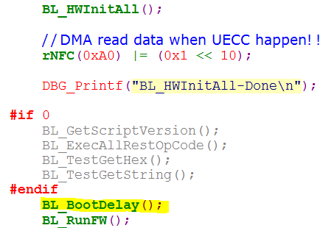 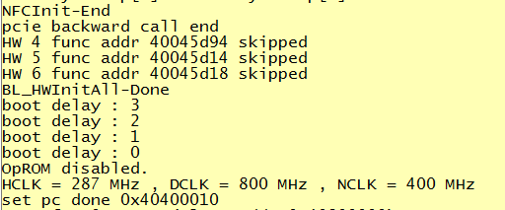

若bsBootLoaderDelayEnable為0，則bootloader正常執行進入firmware。

Firmware改動:

1. 新增interface取得P-Table中新增的參數。
2. 修改uart.c，此file為print to uart的接口，若要print to，會從uart.c中呼叫dbg_print_dram。uart_fw.c中的dbg_print_dram是給FW用的，可以將log寫入DRAM。但bootloader目前還是將log導至uart，不會print到DRAM。

AP tool介紹:

1. ASIC按reset後(DRAM不斷電)，在bootdelay 3秒內按下空白鍵，會出現Ready to Boot into Ramdisk，之後FW就會進入Ramdisk mode。若不是進入ramdisk，而是普通FW，只要認得到盤，tool就可以使用。

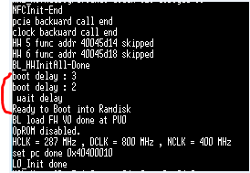

1. 打開tool，進入debug folder下，用管理者權限打開swlib_sample.exe

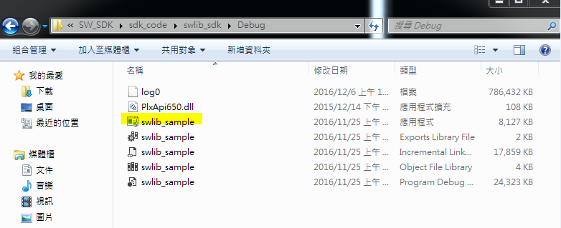

1. 輸入1 (SATA mode)，選擇0 (target disk)，Tool會先create log file，default名稱為log0，接著輸入log buffer的start address和需要讀出的log size (16進制)。(Note: log size是以byte為單位輸入，log buffer前16byte是儲存print DRAM的一些變數，所以read log時，起始位置要加16byte，total size要減16byte)

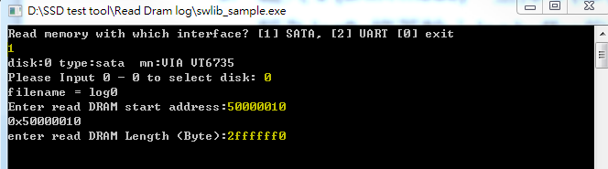

1. 等待log read 100%結束。輸入0才會將log file關閉，若直接將視窗關掉，則log不會儲存成功。

